2018年
惠州市皮肤病防治研究所部门决算

目 录

第一部分 惠州市皮肤病防治研究所概况

- 部门职责

- 机构设置

第二部分 2018年部门决算表

一、收入支出决算总表

二、收入决算表

三、支出决算表

四、财政拨款收入支出决算总表

五、一般公共预算财政拨款支出决算表

六、一般公共预算财政拨款基本支出决算表

七、一般公共预算财政拨款“三公”经费支出决算表

八、政府性基金预算财政拨款收入支出决算表

第三部分 2018年部门决算情况说明

第四部分 名词解释
第一部分 惠州市皮肤病防治研究所概况

一、部门职责
惠州市皮肤病防治研究所暨惠州市皮肤病医院、惠州市白露医院、惠州市性病监测中心，是隶属市卫计局领导的公益二类事业单位，正科级，经费由市财政按财政补助二类拨付，是惠州市唯一的市级皮肤病、性病专科医院。
主要承担着全市皮肤病、性病的防治工作；艾滋病监
测与高危人群干预工作；美沙酮戒毒维持治疗；性病疫情监测防治指导、科研培训、宣传教育及麻风病人的收治工作。
二、机构设置
（一）本部门无下属单位，部门预算为地市级二级预算单位，独立核算单位1个，单位性质为事业单位，录入单位户数为1户。
（二）本部门内设办公室、防治科、医务科、总务科、护理部等5个职能科室和鹅岭门诊部、横江二路门诊部、白露医院门诊部、淡水门诊部、美沙酮门诊部、住院部、药剂科、检验科、理疗科等9个业务科室。人员构成情况：编制人数87人，在职实有人数87人；离退休人员65人。

第二部分 2018年部门决算表
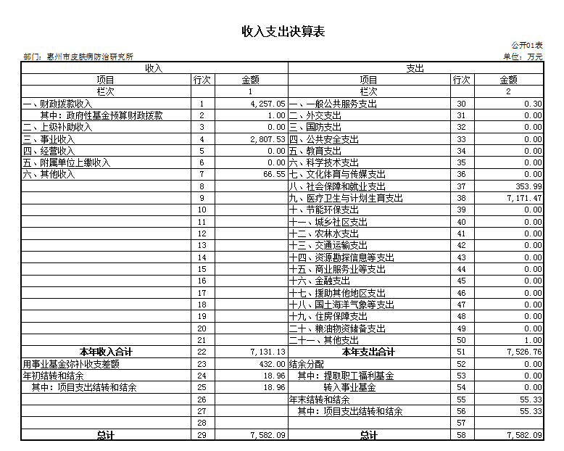
注：本表反映部门本年度的总收支和年末结转情况。有关填表说明：
本表中数据填列当年决算数，以“万元”为金额单位，保留两位小数。
（1）本表支出项目填列到类级支出科目，没有发生数的类级支出科目不用填列。
（2）收入总计数应等于支出总计数。
（3）此表没有发生数据的，在合计和总计栏填“0”，并在该表下方附简要说明。
（4）该表数据来源于部门决算报表中的《收入支出决算总表》(财决01表)。
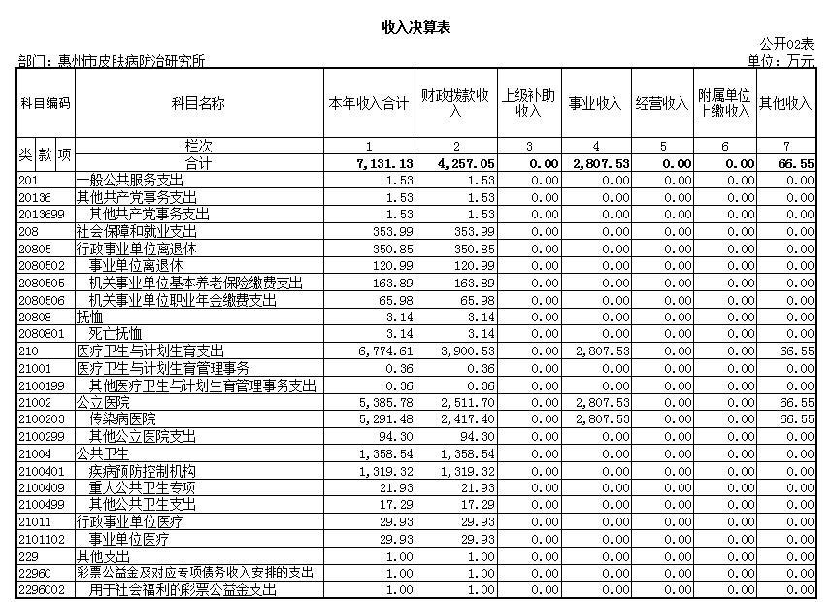
注：本表反映部门本年度取得的各项收入情况。有关填表说明：
（1）本表数据填列当年决算数，以“万元”为金额单位，保留两位小数。
（2）本表功能科目填列到项级支出科目，没有发生数的支出科目不用填列。
（3）1 栏=（2+3+4+5+6+7）栏。
（4）此表没有发生数据的，在合计行填“0”，并在该表下方附简要说明。
（5）该表数据来源于部门决算报表中的《收入决算表》（财决 03 表）。

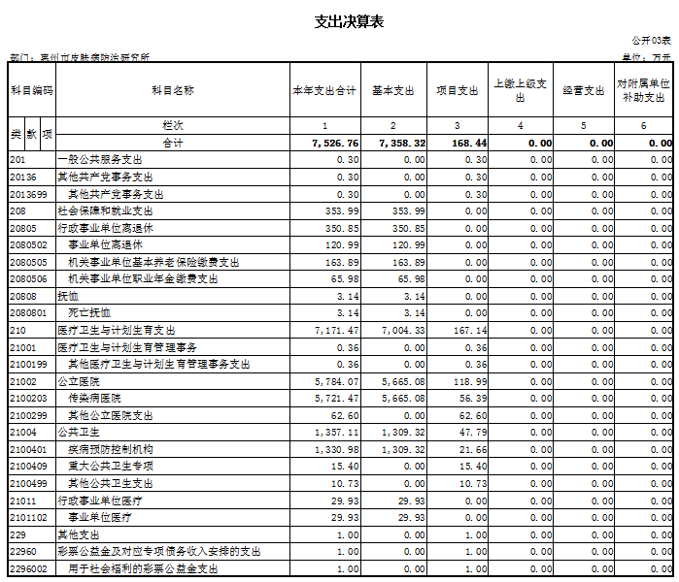
注：本表反映部门本年度各项支出情况。有关填表说明：
（1）本表数据填列当年决算数，以“万元”为金额单位，保留两位小数。
（2）本表功能科目填列到项级支出科目，没有发生数的支出科目不用填列。
（3）1 栏=（2+3+4+5+6）栏。
（4）此表没有发生数据的，在合计行填“0”，并在该表下方附简要说明。
（5）该表数据来源于部门决算报表中的《支出决算表》（财决 04 表）。
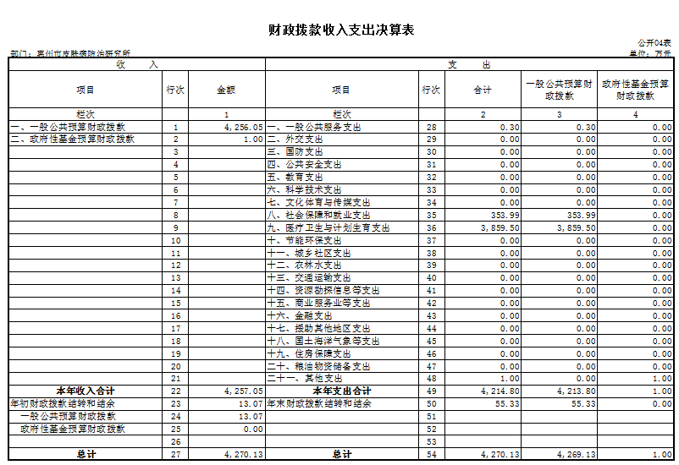
注：本表反映部门本年度财政拨款的总收支和年末结转结余情况。有关填表说明：
（1）本表数据填列当年决算数，以“万元”为金额单位，保留两位小数。
（2）本表支出项目填列到类级支出科目，没有发生数的类级支出科目不用填列。
（3）收入总计数应等于支出总计数。
（4）此表没有发生数据的，在合计栏填“0”，并在该表下方附简要说明。
（5）该表数据来源于部门决算报表中的《财政拨款收入支出决算总表》（财决 01-1 表）。

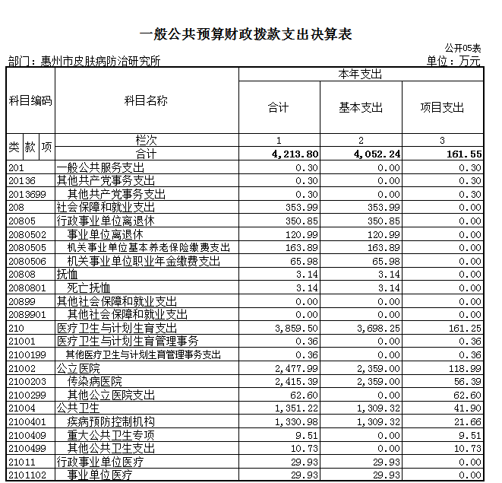
注：本表反映部门本年度一般公共预算财政拨款实际支出情况。有关填表说明：
（1）本表数据填列当年决算数，以“万元”为金额单位，保留两位小数。
（2）本表功能科目填列到项级支出科目，没有发生数的支出科目不用填列。
（3）1栏=（2+3）栏。
（4）此表没有发生数据的，在合计行填“0”，并在该表下方附简要说明。
（5）该表数据来源于部门决算报表中的《一般公共预算财政拨款收入支出决算表》（财决 07 表）和《项目收入支出决算表》（财决 06 表）。
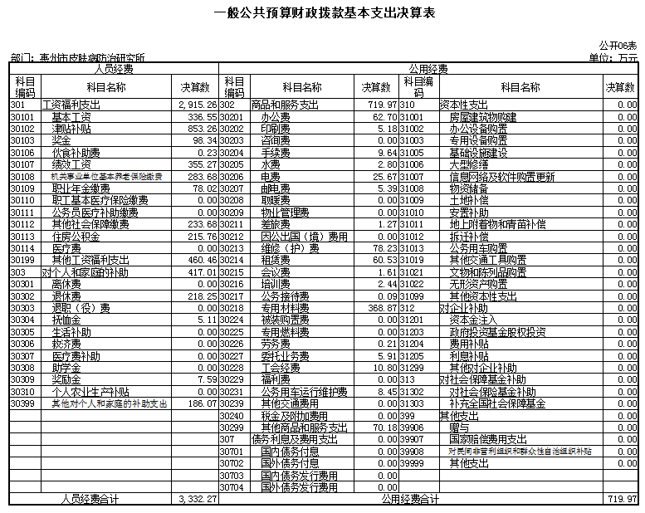
注：本表反映部门本年度一般公共预算财政拨款基本支出明细情况。有关填表说明：
（1）本表数据填列当年决算数，以“万元”为金额单位，保留两位小数。
（2）本表经济分类科目填列到款级支出科目，没有发生数的支出科目不用填列。
（3）此表没有发生数据的，在合计行填“0”，并在该表下方附简要说明。
（4）该表数据来源于部门决算报表中的《一般公共预算财政拨款基本支出决算明细表》（财决 08-1 表）。
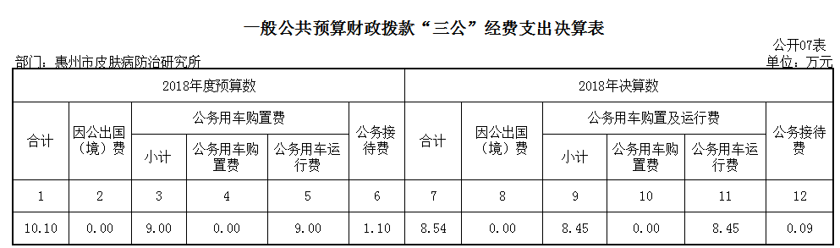
注：本表反映部门本年度财政拨款“三公”经费支出情况。有关填表说明：
（1）本表数据填列数据以“万元”为金额单位，保留两位小数。
（2）2018年预算数为“三公”年初预算数，决算数包括当年财政拨款预算和以前年度结转资金安排的实际支出。
（3）1 栏=（2+3+6）栏，3 栏=（4+5）栏。7 栏=（8+9+12）栏。9 栏=（10+11）栏。
- “三公”数据合计为零的，在合计栏填列“0”，并在决算情况说明中予以说明。
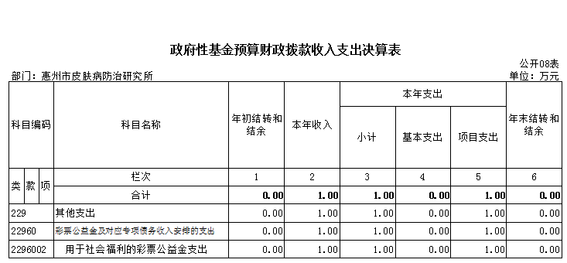
注：本表反映部门本年度政府性基金预算财政拨款收支情况。有关填表说明：
（1）本表数据填列当年决算数，以“万元”为金额单位，保留两位小数。
（2）本表功能科目填列到项级支出科目，没有发生数的支出科目不用填列。
（3）（1+2-3）栏=6 栏，3 栏=（4+5）栏。
（4）此表没有发生数据的，在合计行填“0”，并在该表下方附简要说明。
（5）该表数据来源于部门决算报表中的《政府性基金预算财政拨款收入支出决算表》（财决 09 表）和《项目收入支出决算表》（财决 06 表）。

第三部分 2018年部门决算情况说明

一、2018年度收入支出决算总体情况说明
（一）年度收入总体情况
惠州市皮肤病防治研究所2018年度总收入7582.09万元，其中本年收入7131.13万元。具体情况如下：
财政拨款收入4257.05万元，比上年决算数减少2116.37万元，下降33.21%。主要原因：部分资金调整到财政专户。
上级补助收入0万元，与上年保持不变。
事业收入2807.53万元，比上年决算数增加2505.38万元，上升829.18。主要原因：本年上缴的医疗收入做了预算追减导致的增加。
其他收入66.55万元，比上年决算数减少2.36万元，下降3.42 ，主要原因是2017年有生育津贴收入，2018年没有。
（二）年度支出总体情况
惠州市皮肤病防治研究所2018年度总支出7582.09万元，其中本年支出7526.76万元。具体情况如下：
一般公共服务（类）支出0.30万元，主要用于基层党组织活动经费支出0.30万元。
社会保障和就业（类）支出353.99万元，主要用于事业单位离退休方面的支出120.99万元，机关事业单位基本养老保险缴费支出163.89万元，机关事业单位职业年金缴费支出65.98万元，死亡抚恤支出3.14万元。
医疗卫生与计划生育（类）支出7171.47万元，主要用于医疗卫生与计划生育管理事务方面支出0.36万元，传染病医院及其他公立医院支出5784.07万元，疾病预防控制机构方面支出1330.98万元，重大公共卫生专项方面支出15.40万元，其他公共卫生支出10.73万元，事业单位医疗方面支出29.93万元。
其他支出1万元，主要是社会福利的彩票公益金支出，用于补助麻风病人。
二、2018年度财政拨款收入支出总表说明
（一）2018年度财政拨款收入说明
惠州市皮肤病防治研究所2018年度财政拨款收入合计 4257.05万元。其中：一般公共预算财政拨款收入4256.05万元，政府性基金预算财政拨款收入1万元。
（二）2018年度财政拨款支出说明
惠州市皮肤病防治研究所2018年度财政拨款支出合计 4214.80万元。其中：一般公共预算财政拨款支出4213.80万元，政府性基金预算财政拨款支出1万元。
分功能科目看，一般公共服务（类）支出0.30万元，主要用于基层党组织活动经费支出；社会保障和就业（类）支出353.99万元，主要用于事业单位离退休、机关事业单位基本养老保险缴费、机关事业单位职业年金缴费、抚恤；医疗卫生与计划生育（类）支出3859.50万元，主要用于医疗卫生与计划生育管理事务、传染病医院及其他公立医院、疾病预防控制机构、重大公共卫生专项、事业单位医疗。
三、2018年度财政拨款“三公”经费支出决算情况说明
2018年纳入部门预算范围的 “三公”经费支出为8.54万元。其中：因公出国（境）费0万元，公务用车运行费8.45万元，公务接待费0.09万元。
四、其他重要事项的情况说明
（一）机关运行经费支出情况
2018年纳入部门预算范围的机关运行经费支出为零。
（二）政府采购支出情况说明
2018年本部门政府采购支出总额14.73万元，其中：政府采购货物类支出14.73万元，服务类支出0万。授予中小企业合同金额14.73万元，占政府采购支出总额的100%，其中：授予小微企业合同金14.73万元，占政府采购支出总额的100%。
（三）国有资产占用情况
截至 2018年 12 月 31 日，本部门共有车辆4辆，其中，一般公务用车4辆；单位价值 50 万元以上通用设备 0台（套），单价100 万元以上专用设备0台（套）。
- 预算绩效管理工作开展情况
我部门尚未对2018年度一般公共预算项目支出开展绩效自评。

第四部分 名词解释

一、财政拨款收入：指财政当年拨付的资金事业收入。
二、事业收入：指事业单位开展专业业务活动及辅动所取得的收入。
三、经营收入：指事业单位在专业业务活动及其辅助活动之外开展非独立核算经营活动取得的收入。
四、其他收入：指除上述“财政拨款收入”、“事业收入”、“经营收入”等以外的收入。主要是非本级财政拨款、存款利息 收入、事业单位固定资产出租收入等。
五、用事业基金弥补收支差额：指事业单位在用当年的“财政拨款收入”、“事业收入”、“经营收入”、“其他收入”不足以安排当年支出的情况下，使用以前年度积累的事业基金（事业单位当年收支相抵后按国家规定提取、用于弥补以后年度收支差额 的基金）弥补本年度收支缺口的资金。
六、年初结转和结余：指以前年度尚未完成、结转到本年按有关规定继续使用的资金。
七、结余分配：指事业事位按规定提取的职工福利基金、事业基金和缴纳的所得税，以及建设单位按规定应交回的基本建设竣工项目结余资金。
八、年末结转和结余：指本年度或以前年度预算安排、因客观条件发生变化无法按原计划实施，需要延迟到以后年度按有关规定继续使用的资金。
九、基本支出：指为保障机构正常运转、完成日常工作任务面发生的人员支出和公用支出。
十、项目支出：指在基本支出这外为完成特定行政任务和事业发展目标所发生的支出。
十一、经营支出：指事业单位在专业业务活动及其辅助活动之外开展非独立核算经营活动所发生的支出。
十二、“三公”经费：按照党中央、国务院有关文件及部门预算管理有关规定，“三公”经费包括因公出国（境）费、公务用车购置及运行费和公务接待费。
（1）因公出国（境）费，指单位工作人员公务出国（境）的住宿费、旅费、伙食补助费、杂费、培训费等支出。
（2）公务用车购置及运行费，指单位公务用车购置费及租用费、燃料费、维修费、过路过桥费、保险费、安全奖励费用等支出。公务用车指用于履行公务的机动车辆，包括领导干部专车、一般公务用车和执法执勤用车。
（3）公务接待费，指单位按规定开支的各类公务接待（含外宾接待）支出。
十三、机关运行经费：指为保障行政单位（含参照公务员法管理的事业单位）运行用于购买货物和服务的各项资金，包括办公及印刷费、邮电费、差旅费、会议费、福利费、日常维修费、专项材料及一般设备购置费、办公用房水电费、取暖费、物业管理费、公务用车运行维护费以及其他费用。

